T.C
KALE KAYMAKAMLIĞI
ŞEHİT SADIK SAĞINÇ İLK-ORTAOKULU MÜDÜRLÜĞÜ


2024-2028 STRATEJİK PLANI



“Bir millet, savaş meydanlarında ne kadar parlak zaferler elde ederse etsin, o zaferlerin yaşayacak sonuçlar vermesi ancak irfan ordusuyla kaimdir.”
Mustafa Kemal ATATÜRK


Okul / Kurum Bilgileri
İli: DENİZLİ |  | İlçesi: KALE
Adres: | Gölbaşı Mahallesi KALE/DENİZLİ | Coğrafi Konum (link): | https://www.google.com/maps/@37.5484191,28.7084133,458m/data=!3m1!1e3
Telefon Numarası: | 02586745222 | Faks Numarası:
e- Posta Adresi: | 740816@meb.k12.tr | Web sayfası adresi: | https://kalegolbasiilkokulu.meb.k12.tr/
Kurum Kodu: | 740816 | Öğretim Şekli: | Normal Eğitim

SUNUŞ

Eğitimin en vazgeçilmez hizmet olduğuna inanan ve her şeyin insanı sevmekle başladığının bilinciyle ve sorumluluk duygusu içinde mutluluk ve sevinciyle hepinizi saygı ve sevgiyle selamlıyorum.
Amacımız, bize emanet edilen, sevgili yavrularımızı bu çatı altında hiçbir ayrım gözetmeksizin eğitmektir. Yüreğimizdeki sevgiyi belleğimizdeki bilgiyi kişiliğimizdeki çizgiyi onlarla paylaşacağımızdan emin olabilirsiniz. Bu anlayış ve kararlılıkla; geleceğe güven meslekte özveri ve saygı ilkeleri ile birbirimize kenetlenmiş bir ekip olarak, beynini, gölünü, yüreğini, emeğini eğitime adamış öğretmenlerime büyük sorumluluk düştüğünü bilincindeyim.
Gelişen ve sürekliliği izlenebilen, bilgi ve planlama temellerine dayanan güçlü bir yaşam standardı ve ekonomik yapı; stratejik amaçlar, hedefler ve planlanmış zaman diliminde gerçekleşecek uygulama faaliyetleri ile (STRATEJİK PLAN) oluşabilmektedir. Kalite kültürü oluşturmak için eğitim ve öğretim başta olmak üzere insan kaynakları ve kurumsallaşma, sosyal faaliyetler, alt yapı, toplumla ilişkiler ve kurumlar arası ı ilişkileri kapsayan stratejik planı hazırlanmıştır. Şehit Sadık Sağınç İlk-Ortaokulu olarak en büyük amacımız yalnızca ortaokul mezunu bireyler yetiştirmek değil, girdikleri her türlü ortamda çevresindekilere ışık tutan, hayata hazır, hayatı aydınlatan, bizleri daha da ileriye götürecek gençler yetiştirmektir. İdare ve öğretmen kadrosuyla bizler çağa ayak uydurmuş, yeniliklere açık, Türkiye Cumhuriyetini daha da yükseltecek gençler yetiştirmeyi ilke edinmiş bulunmaktayız. Şehit Sadık Sağınç İlk-Ortaokulu stratejik planlama çalışmasına önce durum tespiti, yani okulun SWOT analizi yapılarak başlanmıştır. SWOT analizi tüm idari personelin ve öğretmenlerin katılımıyla uzun süren bir çalışma sonucu ilk şeklini almış, varılan genel sonuçların sadeleştirilmesi ise Okul yönetimi ile öğretmenlerden den oluşan beş kişilik bir kurul tarafından yapılmıştır. Daha sonra SWOT sonuçlarına göre stratejik planlama aşamasına geçilmiştir. Bu süreçte okulun amaçları, hedefleri, hedeflere ulaşmak için gerekli stratejiler, eylem planı ve sonuçta başarı veya başarısızlığın göstergeleri ortaya konulmuştur. Denilebilir ki SWOT analizi bir kilometre taşıdır okulumuzun bugünkü resmidir ve stratejik planlama ise bugünden yarına nasıl hazırlanmamız gerektiğine dair kalıcı bir belgedir. Stratejik Plan' da belirlenen hedeflerimizi ne ölçüde gerçekleştirdiğimiz, plan dönemi içindeki her yıl sonunda gözden geçirilecek ve gereken revizyonlar yapılacaktır.

Şehit Sadık Sağınç İlk-Ortaokulu Stratejik Planı’nda belirtilen amaç ve hedeflere ulaşmamızın Okulumuzun gelişme ve kurumsallaşma süreçlerine önemli katkılar sağlayacağına inanmaktayız. Planın hazırlanmasında emeği geçen Strateji Yönetim Ekibi ne ve uygulanmasında yardımı olacak İlçe Milli Eğitim Müdürlüğüne, öğretmen, öğrenci ve velilerimize teşekkür ederim

Aydın SARIKAYIŞ
Okul Müdürü

İÇİNDEKİLER

BÖLÜM I: GİRİŞ ve PLAN HAZIRLIK SÜRECİ 6
1.2. Planlama Süreci 6
2.1. Kurumsal Tarihçe 8
2.2. Uygulanmakta Olan Planın Değerlendirilmesi 8
2.3. Yasal Yükümlülükler ve Mevzuat Analizi 9
2.4. Üst Politika Belgeleri Analizi 9
2.5. Faaliyet Alanları ile Ürün ve Hizmetlerin Belirlenmesi 10
2.6. Paydaş Analizi 15
2.7. Okul / Kurum İçi Analiz 19
Okulun Mevcut Durumu: Temel İstatistikler 20
PAYDAŞ ANALİZİ 23
13 27
Okulumuzda yeterli miktarda sanatsal ve kültürel faaliyetler düzenlenmektedir. 27
32 27
26 27
15 27
3 27
9 27
GZFT (Güçlü, Zayıf, Fırsat, Tehdit) Analizi 28
Gelişim ve Sorun Alanları 30
MİSYONUMUZ 32
VİZYONUMUZ 32
TEMEL DEĞERLERİMİZ 32
BÖLÜM IV: AMAÇ, HEDEF VE EYLEMLER 33
TEMA I: EĞİTİM VE ÖĞRETİME ERİŞİM 33
TEMA III: KURUMSAL KAPASİTE 35
V. BÖLÜM: MALİYETLENDİRME 36
VI. BÖLÜM: İZLEME VE DEĞERLENDİRME 36

GİRİŞ VE STRATEJİK PLANIN HAZIRLIK SÜRECİ

Strateji Geliştirme Kurulu ve Stratejik Plan Ekibi

2024-2028 dönemi stratejik plan hazırlanması süreci Üst Kurul ve Stratejik Plan Ekibinin oluşturulması ile başlamıştır. Ekip tarafından oluşturulan çalışma takvimi kapsamında ilk aşamada durum analizi çalışmaları yapılmış ve durum analizi aşamasında paydaşlarımızın plan sürecine aktif katılımını sağlamak üzere paydaş anketi, toplantı ve görüşmeler yapılmıştır.
Durum analizinin ardından geleceğe yönelim bölümüne geçilerek okulumuzun amaç, hedef, gösterge ve eylemleri belirlenmiştir. Çalışmaları yürüten ekip ve kurul bilgileri altta verilmiştir.

Strateji Geliştirme Kurulu ve Stratejik Plan Ekibi

Strateji Geliştirme Kurulu Bilgileri |  | Stratejik Plan Ekibi Bilgileri
Adı Soyadı | Unvanı | Adı Soyadı | Unvanı
Aydın SARIKAYIŞ | Okul Müdürü | Ali YEŞİL | Müdür Yardımcısı
Aşkın YÜREK | Müdür Yardımcısı | Çiler Bacı | Öğretmen
Mahsum ÇİÇEK | Öğretmen | Dilek YEŞİL | Öğretmen
Büşra SARITAŞ | Öğretmen | Şadiye BATMAZ | Öğretmen
Nezik KOCABAŞOĞLU | Öğretmen | Osman ALIKMA | Öğretmen
Halise YILDIR | Öğretmen | Onur YENİAY | Öğretmen
Tahsin SAĞINÇ | Okul Aile Birliği Başkanı | Ayşe YANBAŞLI | Öğretmen
 |  |  | Gönüllü Veli
 |  |  | Gönüllü Veli

1.2.Planlama Süreci:
Stratejik planlama uygulamalarının başarılı olması plan öncesi hazırlık çalışmalarının iyi planlanmış olmasına ve sürece katılımın sağlanmasına bağlıdır. Hazırlık dönemindeki çalışmalar Strateji Geliştirme Başkanlığınca yayınlanan “Millî Eğitim Bakanlığı 2024-2028 Stratejik Plan Hazırlık Programı” dikkate alınarak ele alınmıştır. Program aşağıdaki konuları içermektedir:
- Stratejik plan hazırlık çalışmalarının başladığının duyurulması
- Strateji geliştirme üst kurul ve ekiplerinin oluşturulması
- Stratejik planlama ekiplerine eğitimler düzenlenmesi
- Stratejik plan hazırlama takviminin oluşturulması
Okulumuzun 2024-2028 stratejik planın hazırlanmasında tüm tarafların görüş ve önerileri ile eğitim önceliklerinin plana yansıtılabilmesi için geniş katılım sağlayacak bir model benimsenmiştir. Bu amaca ulaşabilmek için farklı fikirlerin plan metninde yer almasına ve değerlendirilmesine özen gösterilmeye çalışılmıştır. Stratejik plan temel yapısı Müdürlüğümüz Strateji Geliştirme Kurulu tarafından kabul edilen Müdürlük Vizyonu ulaşabilmek amacıyla eğitimin üç temel bölümü (erişim, kalite, kapasite) ile paydaşların görüş ve önerilerini baz alır nitelikte oluşturulmuştur.
2024-2028 Stratejik Plan çalışmalarının başladığı 06/10/2022 tarihinde Millî Eğitim Bakanlığı Strateji Geliştirme Başkanlığı tarafından onaylanan ve yayımlanan 2022/21 sayılı genelge ile müdürlüğümüze duyurulmuştur. Okulumuzun çalışmalara azami katılım ve desteklerinin, açıklama yazısı ve ekler doğrultusundaki dokümanlardan faydalanılarak yapılması sağlanmıştır.
Stratejik Planlama Ekibi ilk toplantısını 17/10/2023 tarihinde gerçekleştirmiş; misyon, vizyon, amaç ve hedeflerimizin müdürlüğümüz statüsüne uygun olması hususunda genel çerçeve belirlenmiştir. Ayrıca, Birim Stratejik Plan Hazırlık Ekiplerine stratejik plan hazırlık sürecine ilişkin bilgilendirme yapılmış, müdürlüğümüzün güçlü ve zayıf yönleri ile dış etkenlere bağlı ortaya çıkan fırsatlar ve tehditler konusunda eğitim verilmiştir.
Diğer taraftan, paydaş analizleri kapsamında, iç paydaşların görüşlerini alabilmek için öğretmen, öğrenci ve veli anketleri uygulanmıştır. Okulumuzun faaliyet alanlarını düzenleyen mevzuatın sınırlarının çizilmesi, bu yasal yükümlülüklere ilişkin tespit ve ihtiyaçların belirlenmesi çalışması, okulumuzun birimlerinden alınan bilgi ve öneriler çerçevesinde gerçekleştirilmiştir.

2.DURUM ANALİZİ

Durum analizi bölümünde okulumuzun mevcut durumu ortaya konularak neredeyiz sorusuna yanıt bulunmaya çalışılmıştır.
Bu kapsamda okulumuzun kısa tanıtımı, okul künyesi ve temel istatistikleri, paydaş analizi ve görüşleri ile okulumuzun Güçlü Zayıf Fırsat ve Tehditlerinin (GZFT) ele alındığı analize yer verilmiştir.

2.1. Kurumsal Tarihçe
Beldemiz Gölbaşında okulumuz, ilk defa 1931 yılında Karagöl İlkokulu olarak Tarım Kredi Kooperatifi'nin binasının bulunduğu yerde 1931 yılında 3 derslikli, iki öğretmen odası bulunacak şekilde köylüler tarafından yapılmıştır. 1932-1933 öğretim yılında 42 öğrenci ile eğitime başlamış 3. sınıftan 30 öğrenci ile ilk mezunlarını vermiştir. 2012 yılında tekrar okulumuz 4+4+4 yeni Eğitim Öğretim sisteminden dolayı Gölbaşı İlkokulu ve Gölbaşı Ortaokulu olarak ayrılmıştır. Eski ilkokul olarak kullanılan ek bina 2013 yılında ortaokulumuzun (ana bina) bahçesine yeni İlkokul yapıldığından dolayı kapatılmıştır ve öğretime yeni binada devam edilmeye başlanmıştır. Denizli, 2014 yılında Büyükşehir olduğundan dolayı beldemiz de mahalle olarak Kale’ye bağlanıp ismi Gölbaşı Mahallesi olarak değişmiştir. Okulumuz taşıma merkezi okul olarak Gölbaşı Mahallesinin ve etrafındaki 7 köyün öğrencilerine eğitim öğretim hizmeti vermektedir.
Okulumuzda kütüphane olarak kullandığımız bölüm ve yemekhanemiz mevcuttur. Okulumuz taşıma merkezidir. Adamharmanı, Kırköy, İnceğiz, Doğan, Şarallar, Seyrek ve Dere Mahallelerinden taşımalı öğrenciler gelmektedir.

2.2. Uygulanmakta Olan Planın Değerlendirilmesi
2019 yılında yürürlüğe giren Şehit Sadık Sağınç İlk-Ortaokulu Müdürlüğü 2019-2023 Stratejik Planı; stratejik plan hazırlık süreci, durum analizi, geleceğe bakış, maliyetlendirme ile izleme ve değerlendirme olmak üzere beş bölümden oluşmuştur. Bunlardan izleme ve değerlendirme faaliyetlerine temel teşkil eden stratejik amaç, stratejik hedef, performans göstergesi ve stratejilerin yer aldığı geleceğe bakış bölümü eğitim ve öğretime erişim, eğitim ve öğretimde kalite ve kurumsal kapasite olmak üzere üç tema halinde yapılandırılmıştır. Stratejik Planı İzleme ve Değerlendirme kapsamında, performans göstergeleri ve stratejiler ile gerçekleştirilen faaliyetlerin gerçekleşme durumları tespit edilerek, hedeflerle kıyaslanmış ve aşağıda belirtilen hususlar ortaya çıkmıştır:
2019-2023 stratejik planı dönemi içerisinde yer alan anasınıfı 4 ve 5 yaş gurubu öğrenciler her alanda okullaşmasını sağlama hedefi altında birbirine bağlı birden çok gösterge ile desteklenmiştir.
Bir eğitim ve öğretim döneminde bilimsel, kültürel, sanatsal ve sportif alanlarda en az bir faaliyete katılan öğrenci oranı % 10 iken % 45’e çıkartılarak hedefe ulaşmıştır.
Sınıflarımızdaki bilgisayar ve projeksiyon sayılarını arttırma hedefide etkileşimli tahtaların takılması sonucunda hedefe ulaşılmış olarak Kabul edilmiştir.

2.3. Yasal Yükümlülükler ve Mevzuat Analizi

Şehit Sadık Sağınç İlk-Ortaokulu Müdürlüğü, Türkiye Cumhuriyeti Devleti yapısı içinde Millî
Eğitim Bakanlığının taşra teşkilatında yer alan ve taşra teşkilatındaki görevlerin yürütülmesi,
devletin politikalarının valilik makamına bağlı olarak gerçekleştirilmesi müdürlüğümüzün
sorumlulukları arasındadır. İlçe Milli Eğitim Müdürlüğü Makamına karşı müdürlüğümüz birinci
dereceden sorumludur. Millî Eğitim Bakanlığının devlet adına üstlendiği sorumluluğun yerine
getirilmesi, kanun, tüzük, yönetmelik, yönerge, genelge ve emirler doğrultusunda Millî eğitim
temel ilkeleri çerçevesinde kendisine bağlı birimleri izlemek, değerlendirmek ve geliştirme
yönüyle sorumlulukları kanun ve Yönetmeliklerde açıkça tanımlanmıştır.
Belenköy İlkokulu Müdürlüğünün yasal yetki, görev ve sorumlulukları başta
T.C. Anayasası olmak 14/6/1973 tarihli ve 1739 sayılı Millî Eğitim Temel Kanunu ve 25/8/2011
tarihli ve 652 sayılı Millî Eğitim Bakanlığının Teşkilât ve Görevleri Hakkında Kanun Hükmünde Kararname hükümlerine dayanılarak 18/11/2012 tarih ve 28471 sayılı Resmî Gazetede yayınlanan Yönetmelik esaslarına göre belirlenmiştir. Öncelikle inceleme ve analizi yapılan yasa, kanun, Kanun hükmümde kararname, mevzuat, yönetmelik, genelge ve yönergeler.

• T.C. Anayasası
• 1739 Sayılı Milli Eğitim Temel Kanunu
• 652 Sayılı Milli Eğitim Bakanlığının Teşkilat ve Görevleri Hakkındaki Kanun
Hükmünde Kararname
• 222 Sayılı Milli Eğitim Temel Kanunu (Kabul No: 5.1.1961, RG: 12.01.1961 / 10705 ‐
Son Ek ve Değişiklikler: Kanun No: 12.11.2003/ 5002, RG:21.11.2003 / 25296)
• 657 Sayılı Devlet Memurları Kanunu
• 5442 Sayılı İl İdaresi Kanunu
• 439 Sayılı Ek Ders Kanunu
• 4306 Sayılı Zorunlu İlköğretim ve Eğitim Kanunu

2.4. Üst Politika Belgeleri Analizi
Şehit Sadık Sağınç İlk-Ortaokulunca hazırlanan 2024-2028 yıllarını
kapsayan stratejik planda yer alan stratejik amaç ve hedefler birbiriyle karşılaştırılarak
uyumlu hale getirilmiştir Şehit Sadık Sağınç İlk-Ortaokulunca Stratejik Plan Hedefleri, üst politika
belgelerindeki hedeflerin gerçekleştirilmesine katkıda bulunacak şekilde oluşturulmuştur.
Üst Politika Belgeleri:
1- 2017-2023 MEB Çalışma Programı
2. AB Müktesebatına Uyum Programı (Eğitim ve Kültür)
3. TUBİTAK Vizyon:2023 -Eğitim ve İnsan Kaynakları Raporu
4. MEB Sürekli Kurum Geliştirme Projesi,
5. Bilgi Toplumu Stratejisi
6. Millî Eğitim Strateji Belgesi
7. 5018 sayılı Kamu Mali Yönetimi ve Kontrol Kanunu
8.Kamu İdarelerinde Stratejik Planlamaya İlişkin Usul ve Esaslar Hakkında Yönetmelik
9. MEB Stratejik Plan Hazırlık Programı
10. 60. Hükümet Programı Eylem Planı
11 MEB Bütçe Raporu
12. Millî eğitim ile ilgili mevzuat
Şehit Sadık Sağınç İlk-Ortaokulu olarak yukarıdaki üst politika belgeleri incelenmiş ve bu üst
politika belgelerinden yararlanılması benimsenmiştir.

2.5. Faaliyet Alanları ile Ürün ve Hizmetlerin Belirlenmesi
Okul öncesi ve ilköğretim çağındaki öğrencileri bedenî, zihnî, ahlakî, manevî, sosyal ve
kültürel nitelikler yönünden geliştiren bilgi ve becerilerle donatarak geleceğe hazırlayan eğitim ve
öğretim programlarının uygulanması; öğretmen ve öğrencilerin eğitim ve öğretim hizmetlerinin
bu çerçevede yürütmesi ve denetlemesi
Şehit Sadık Sağınç İlk-Ortaokulu Müdürlüğünün faaliyet alanları ve sunmuş olduğu
hizmetler aşağıdaki başlıklarda toplanmıştır.

FAALİYET ALANI: EĞİTİM | FAALİYET ALANI: YÖNETİM İŞLERİ
Hizmet-1Eğitim Hizmetleri:  • Okulda eğitimin düzenli olarak işleyişini sağlama  • Ders dışı eğitim çalışmalarının işleyişini sağlama  • İl MEM koordinesinde yürütülen farklı konulardaki eğitim  programlarının uygulanmasını sağlamak  • Öğrencilerin kişisel ve sosyal açıdan değerler açısından  donanması için değerler eğitimi almalarını sağlamak  • Ders programı ile zaman çizelgesini hazırlamak  • Öğrencilerin zararlı alışkanlıklardan uzak ve güven içinde  eğitim almalarını sağlamak  • Engelli öğrencilerle ilgili tedbirler almak | Hizmet-7: Öğrenci işleri hizmeti  • Öğrenci Kayıt alanlarının ve eğitim bölgelerinin İl MEM,  Belediye ve Muhtarlıklar Aracılığı İle Oluşturmak  • Öğrencilerin kayıt, nakil ve mezuniyet işlemlerini yürütmek  • Okul Demokrasi Meclisleri Projesini Uygulamak  • Öğrenci Sağlık Taramaları İle Aşı Uygulamalarını Toplum  Sağlığı Merkezi ve Aile Hekimliği Vasıtasıyla Yapılmasını  Sağlamak  • Disiplin İşlemlerini Yürütmek  • Denklik ve Başka Ülke Vatandaşı Olup, Okul Kayıt Alanı  İçerisinde İkamet Eden Vatandaşların Çocuklarının Kayıt  İşlemleri İle İlgili işleri Yürütmek
Hizmet-2: Kültürel Çalışmalar  • Bilimsel, sosyal ve kültürel çalışmaları yürütmek  • Belirli gün ve haftalarla ilgili etkinlikleri yürütmek  • İnceleme, tanıma ve araştırma amaçlı gezilerin  düzenlenmesini sağlamak  • Öğrencilerin değerler eğitimlerini almalarını sağlamak  • Okulda okuma alışkanlığının artırıcı çalışmalar yapmak.  • Atatürk Sevgisi, Milli Tarih, Kültür ve Dil Bilincinin  Yerleşmesini Sağlayıcı Çalışmalar Yapmak 7-Sergi, Panel,  Konferans, Seminer gibi etkinlikler düzenlemek | Hizmet-8: Personel işleri hizmeti  • Hizmet içi eğitim  • Özlük hakları  • Sendikal Hizmetler  • Öğretmenlerin Öğretmenevlerinden faydalanması için  başvuru işlemlerini yürütmek  • Okulda öğretmenler için uygun dinlenme ortamları  hazırlamak  • Öğretmenler günü ile ilgili programlar hazırlamak  • Hizmet iç eğitim ihtiyaçlarını belirlemek ve üst birimleri  bilgilendirmek  • Personelin kişisel gelişimlerini hizmet içi eğitim yoluyla  tamamlamalarını sağlamak  • Yenilikçi ve uzaktan eğitim faaliyetlerinden personelin  faydalanmasını sağlamak  • Personeli hizmet içi eğitim faaliyetleri hakkında  Bilgilendirmek
Hizmet-3:Spor Etkinlikleri  • Çeşitli spor dallarında öğrencilerin yetişmesi için gerekli  egzersizlerin ve çalışmaların yapılmasını sağlamak ve bu  öğrencilerin ilgili yarışmalara katılmak için gerekli  işlemleri yerine getirmek  • Milli ve mahalli bayram günleri ile ilgili törenlere  katılmak  • Satranç, Dama, Mangala gibi zekâ oyunlarının  öğrencilerle tanınıp oynanmasını sağlama | Hizmet-9: Mali İşlemler  • Personelin her türlü özlük işlemlerinden okuldan  yapılabilecek olanları İl MEM koordinesi ile yürütmek  • MEBBİS sistemi üzerinden e-personel modülün de personelle  ilgili bilgileri güncel tutmak ve kişisel verileri korumak  • Kurum Bütçesini Hazırlama ve Yürütme  • Personelin maaş, ücret, emeklilik vs. iş ve işlemlerinin KBS  Sisteminde sağlıklı bir şekilde yürütülmesi için tedbirler  almak  • Alım-Satım İşlerini Yamak  • Taşınırlarla ilgili iş ve işlerin KBS Sisteminde Taşınır Eşya  Modülü üzerinden sağlıklı bir şekilde yürütülmesi için  tedbirler almak  • Okul ali birliği gelir ve giderlerinin TEFBİS modülüne  işlenmesini sağlama
FAALİYET ALANI: ÖĞRETİM | FAALİYET ALANI: YETİŞKİN EĞİTİMİ VE VELİLERLE İLİŞKİLER
Hizmet-4:Öğretim Hizmetleri  • Program geliştirme çalışmalarına katkıda bulunma  • Öğrenci başarısını geliştirmek için çalışmalar yapmak  • Öğretim programları, yöntem ve teknikler, ölçme ve  değerlendirme çalışmalarında öğretmen, öğrenci ve  velileri bilgilendirmek | Hizmet-10: Velilerle İlgili Hizmetler  • Veli toplantıları  • Veli iletişim hizmetleri  • Okul-Aile Birliği faaliyetleri  • Anne Eğitimi Çalışmalar
Hizmet-5: Rehberlik Hizmetleri  • Okuldaki rehberlik hizmetlerini planlama  • Rehberlik hizmetlerinin yürütülmesi ile ilgili gerekli kurul  ve komisyonları kurma ve çalıştırma  • RAM ile ilgili iş birliği yapma  • Kaynaştırma eğitimi alan bireylerle ilgili iş ve işlemleri  yapma  • Şiddet eylem planını hazırlama ve uygulama | Hizmet-10:Denetim Hizmetlerinin Yürütülmesi  • Okul içindeki şikâyetlerin değerlendirilmesini sağlama  • Ön İnceleme işlemlerinin yürütülmesini takip etme  • Denetim çalışmalarının sonuçlarını inceleme ve  değerlendirme  • Okuldaki iş ve işlemlerin denetime hazır halde olmasını  sağlama  • Mevzuatın uygulanmasında tereddüde düşülen hususlarda  üst birimlerden görüş alma ve bunu paylaşma
Hizmet-6:Kurtarma ve Koruma Hizmetleri Okuldaki arama,
kurtarma ve koruma hizmetleri için İl MEM ve AFAD hizmetleri
birimi koordinesinde hazırlanması gereken planları hazırlama
• Okuldaki arama, kurtarma ve koruma hizmetleri için İl
MEM ve AFAD hizmetleri birimi koordinesinde kurulması
gerekli ekipleri kurma, bunlara eğitim verme ve
görevlerini tebliğ etme
• Her hangi bir felaket ve tehlike anında okulun
boşaltılması ve toplanma yerlerinde toplanması için
gerekli planlamaları, yer tespitlerini ve tatbikatları
yapma, sonuçları paylaşma ve ilgili üst birimlere rapor
etme
• Okulun nöbet görevlerini planlama ve ilgililere tebliğ
etme
• Yangın söndürme donanımlarını tedarik etme ve kontrollerini yaptırma

Okulumuzda öğrencilerimizin kayıt, nakil, devam-devamsızlık, not, işlemleri, mesaj vb.
e-okul yönetim bilgi sistemi üzerinden yapılmaktadır.
Öğretmenlerimizin özlük, derece-kademe, terfi, hizmet içi eğitim, maaş ve ek ders
işlemleri İl Milli Eğitim Müdürlüğü tarafından MEBBİS ve KBS sistemleri üzerinden yapılmaktadır.
Okulumuzun mali işlemleri ilgili yönetmeliklere uygun olarak yapılmaktadır.
Okulumuzun üç rehber öğretmeni olması sebebiyle rehberlik hizmetleri sınıf rehber
öğretmenleri ve okul Rehber Öğretmen/Psikolojik Danışmanları tarafından yapılmaktadır.
Okulumuz İl Milli Eğitim Müdürlüğümüz tarafından düzenlenen sosyal, kültürel ve sportif
yarışmalara katılmaktadır.
OKUL ÜRÜN/HİZMET LİSTESİ
Öğrenci kayıt, kabul ve devam işleri | Eğitim hizmetleri
Öğrenci başarısının değerlendirilmesi | Öğretim hizmetleri
Sınıf geçme işleri | Toplum hizmetler
Öğrenim ve Öğrenci belgesi düzenleme işleri | Sosyal, kültürel ve sportif etkinlikler
Öğrenci sağlığı ve güvenliği | Rehberlik

2.6. Paydaş Analizi
Şehit Sadık Sağınç İlk-Ortaokulu Stratejik Planlama Ekibi olarak planımızın hazırlanması aşamasında katılımcı bir yapı oluşturmak için ilgili tarafların görüşlerinin alınması ve plana dahil edilmesi gerekli görülmüş ve bu amaçla paydaş analizi çalışması yapılmıştır. Ekibimiz tarafından iç ve dış paydaşlar belirlenmiş, bunların önceliklerinin tespiti yapılmıştır. Şehit Sadık Sağınç İlk-Ortaokulu Müdürlüğü paydaşları, iç paydaşlar, dış paydaşlar ve yararlanıcı temelinde ayrımlandırılmış; iç /dış paydaş ve yararlanıcıları da, temel ve stratejik konumları belirtilmiştir. Bu paydaşlar, kuruma girdi sağlayan, ürün ve hizmet sunulan, iş birliği içinde olunan, faaliyetlerimizden etkilenen ve faaliyetlerimizi etkileyen kesimlerden oluşma noktasındaki önceliklerine göre de aşağıdaki gibi sınıflandırılmıştır: Paydaş analizinde aşamalar;
• Paydaşları tespiti
• Paydaşların önceliklendirilmesi
• Paydaşların değerlendirilmesi
• Görüş ve önerilerin alınması
Paydaş görüş ve beklentileri SWOT (GZFT)Analizi Formu, Çalışan Memnuniyeti Anketi,
Öğrenci Memnuniyeti Anketi, Veli Anketi Formu kullanılmaktadır. Aynı zamanda öğretmenler kurulu toplantıları, Zümre toplantıları gibi toplantılarla görüş ve beklentiler tutanakla tespit edilmekte Okulumuz bünyesinde değerlendirilmektedir.
Milli Eğitim Bakanlığı, Denizli Valiliği, İl Milli Eğitim Müdürlüğü, Okullar, Yöneticiler,
Öğretmenler, Özel Öğretim Kurumları, Öğrenciler, Okul aile birlikleri, Memur ve Hizmetli, Belediye, İl Sağlık Müdürlüğü, Meslek odaları, Sendikalar, Vakıflar, Muhtarlıklar, Tarım İl Müdürlüğü, AFAD İl Müdürlüğü, Türk Telekom İl Müdürlüğü, Medya… vb.
Paydaş Analizi ve Sınıflamasında Kullanılan Kavramlara İlişkin Açıklamalar:
Paydaş: Kurumun gerçekleştirdiği faaliyetlerden etkilenen taraflardır. Paydaşlar şu
başlıklarda ele alınmaktadır.
Lider: Kurumda herhangi bir kademede görev alan çalışanlar içerisinde liderlik özellikleri olan kişilerdir.
Çalışan : Kurum çalışanlarıdır.
Müşteri: Ürün, hizmet veya süreçten etkilenen veya satın alıp kullanan herkestir. İki çeşit
müşteri vardır. Dış müşteriler; hizmet veren kuruma mensup olmayan, ancak ürün/hizmetten yararlanan veya ondan etkilenenlerdir. İç müşteriler; kurumda çalışanlardır.
Temel Ortak: Kurumun faaliyetlerini gerçekleştirmek üzere kendi seçimine bağlı
olmaksızın zorunlu olarak kurulmuş olan ortaklıklardır.(yapısal bağlılık gibi)
Stratejik Ortak: Kurumun faaliyetlerini gerçekleştirmek üzere kendi seçimi üzerine
kurduğu ortaklıklardır.
Tedarikçi: Kurumun faaliyetlerini gerçekleştiren ihtiyaç duyduğu kaynakları temin eden
kurum/kuruluşlardır.
Ürün/Hizmet: Herhangi bir hizmet/üretim sürecinin çıktısıdır. Ölçeklendirilen paydaşlar bu aşamada kapsamlı olarak değerlendirilir. Paydaşlar değerlendirilirken cevap aranabilecek sorular şunlardır:
Paydaş, Okulun hangi faaliyeti/hizmeti ile ilgilidir?
Paydaşın Okulun beklentileri nelerdir?
Paydaş, Okulun faaliyetlerini/hizmetlerini ne şekilde etkilemektedir?(olumlu-olumsuz)
Paydaşın Okulun etkileme gücü nedir?
Paydaş, Okulun faaliyetlerinden/hizmetlerinden ne şekilde etkilenmektedir? (olumlu-
olumsuz)
Paydaş analizi kapsamında, Okulun sunduğu ürün/hizmetlerle bunlardan yararlananlar
ilişkilendirilir. Böylece, hangi ürün/hizmetlerden kimlerin yararlandığı açık bir biçimde ortaya konulur. Ürün/Hizmet Tablosu, yararlanıcıların ilgili olduğu ürün/hizmetleri bir arada görebilmek ve her bir ürün/hizmetin hangi yararlanıcıları ilgilendirdiğini görselleştirebilmek için faydalı bir araçtır.
Stratejik Planlama ekibi öncelikle iç ve dış paydaşlardan görüş ve önerilerin nasıl alınmasına karar vermiş paydaş görüşü alma yönteminde anket, mülakat ve gözlem yöntemleri belirgin olarak ortaya çıkmıştır. Ekipte görev dağılımı yapılarak hangi paydaşla kimin nasıl ve ne zaman görüş alınacağı belirlenmiş, paydaş görüş ve önerilerin alınmasında sistematiklik sağlanmıştır. Gerek iç gerekse dış paydaşlarımızın görüş ve önerileri sonucunda ortaya çıkan hususlar, stratejik amaçların ve hedeflerin belirlenmesi ile öncelikli stratejik alanların tespitinde büyük ölçüde bizim için belirleyici olmuştur.
i.İç Paydaşlardan Verilerin Toplanması Ve Değerlendirilmesi
Stratejik planlama ekibi tarafından hazırlanan ve 2024-2028 yılları arası faaliyetlerin
planlanmasını içeren stratejik planlama çalışmalarında iç paydaşlarımızın Şehit Sadık Sağınç İlk-Ortaokulunun faaliyetlerini nasıl gördüklerine ilişkin görüşlerini içeren iç paydaş anketi çalışmasına Okulumuzda 120 kişi katılmıştır. Anket, fotokopi ortamında çoğaltılarak uygulanmış ve uygulama maliyeti çok düşük olmuştur. Ayrıca toplantılarla da paydaş görüşleri alınmıştır.
ii.Dış Paydaşlardan Verilerin Toplanması ve Değerlendirilmesi
Şehit Sadık Sağınç İlk-Ortaokulu görev faaliyetlerini sürdürürken paylaşımda bulunduğu 14 kurum ve kuruluş dış paydaş olarak belirlemiştir. Bu paydaşlara hazırlanmış olan anketler uygulanarak iç ve dış paydaşların görüşleri alınmıştır.
Anketlerin veri tabanında toplanmasından sonra veriler bilgisayar ortamına aktarılmış ve aktarılan veriler analiz edilmiştir.
İç ve dış paydaş analiz sonuçlarına göre paydaşlarımızın Şehit Sadık Sağınç İlk-Ortaokulunu nasıl gördüğü ortaya konmuş, güçlü ve zayıf yönlerimizin belirlenmesinde oldukça faydalı olmuştur. Paydaş analizinden elde edilen veriler önem dereceleri de dikkate alınarak GZFT, gelişim/sorun alanları ve geleceğe yönelim bölümlerine yansıtılmıştır.
Kurumumuzun temel paydaşları öğrenci, veli ve öğretmen olmakla birlikte eğitimin dışsal etkisi nedeniyle okul çevresinde etkileşim içinde olunan geniş bir paydaş kitlesi bulunmaktadır. Paydaşlarımızın görüşleri anket, toplantı, dilek ve istek kutuları, elektronik ortamda iletilen önerilerde dâhil olmak üzere çeşitli yöntemlerle sürekli olarak alınmaktadır.

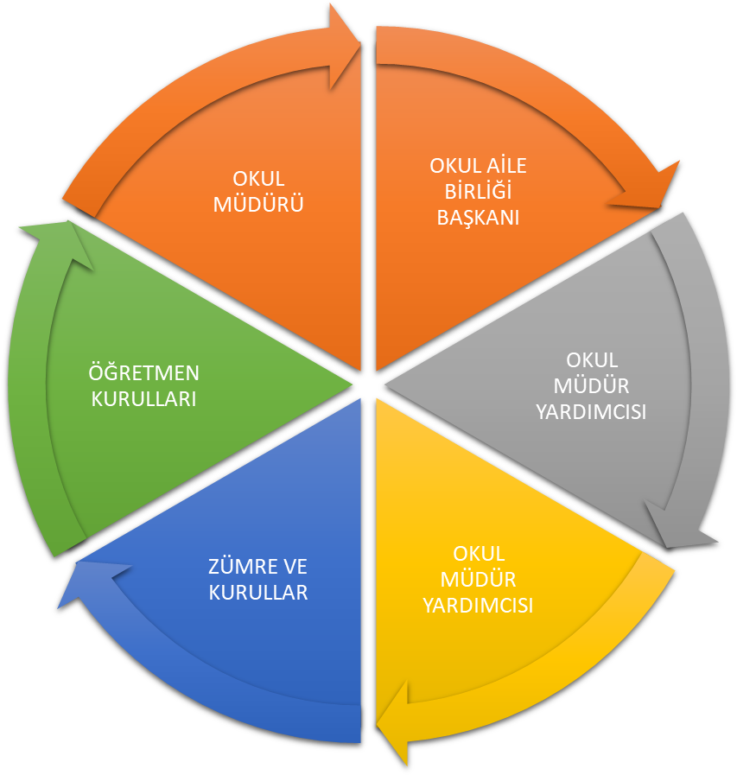

Paydaş anketlerine ilişkin ortaya çıkan temel sonuçlara altta yer verilmiştir

Öğrenci Anketi Sonuçları:
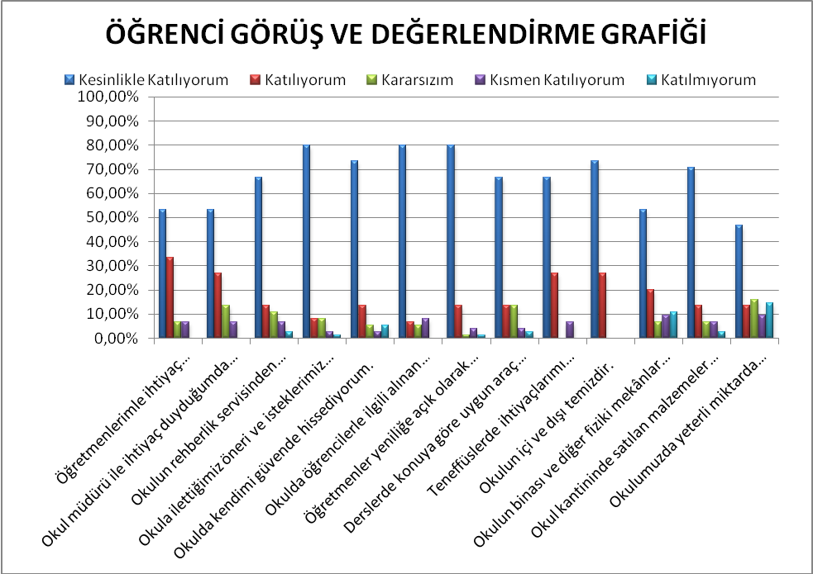
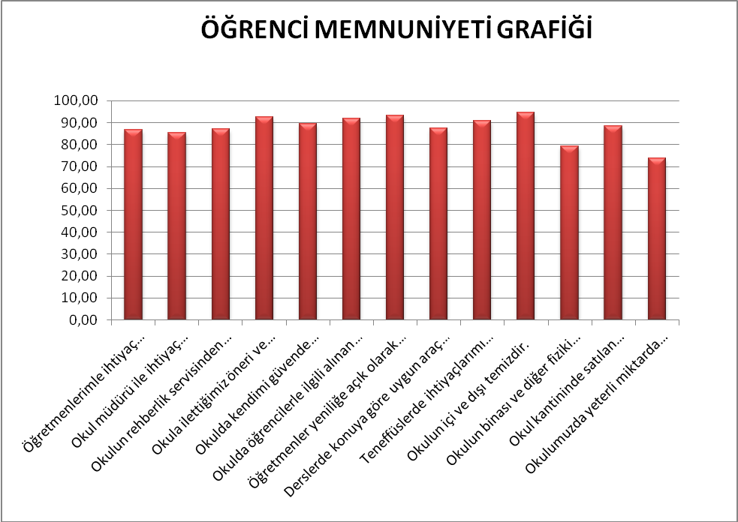

Öğretmen Anketi Sonuçları:
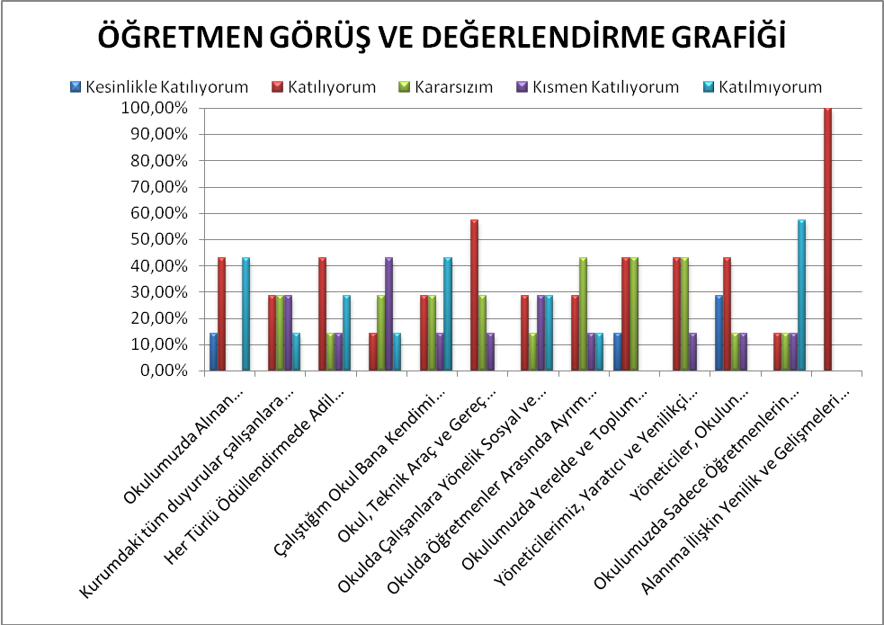

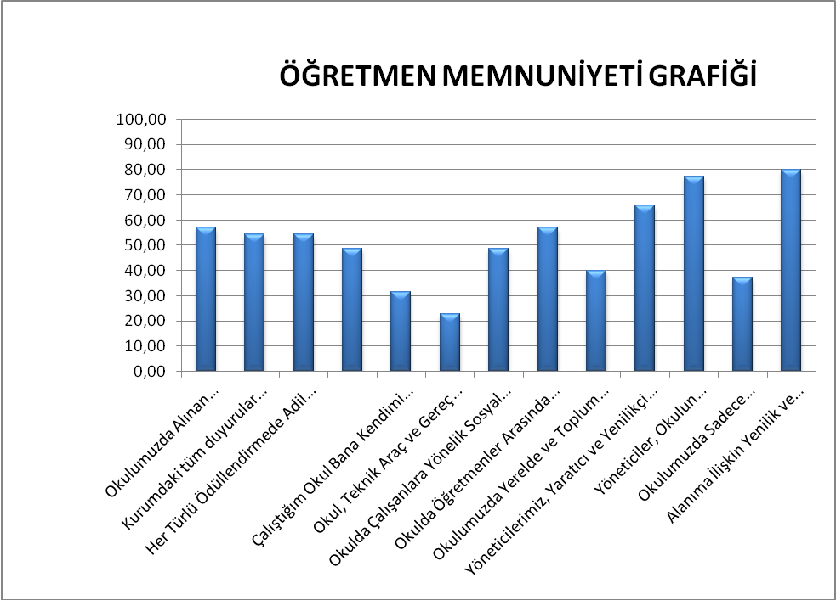

Veli Anketi Sonuçları:
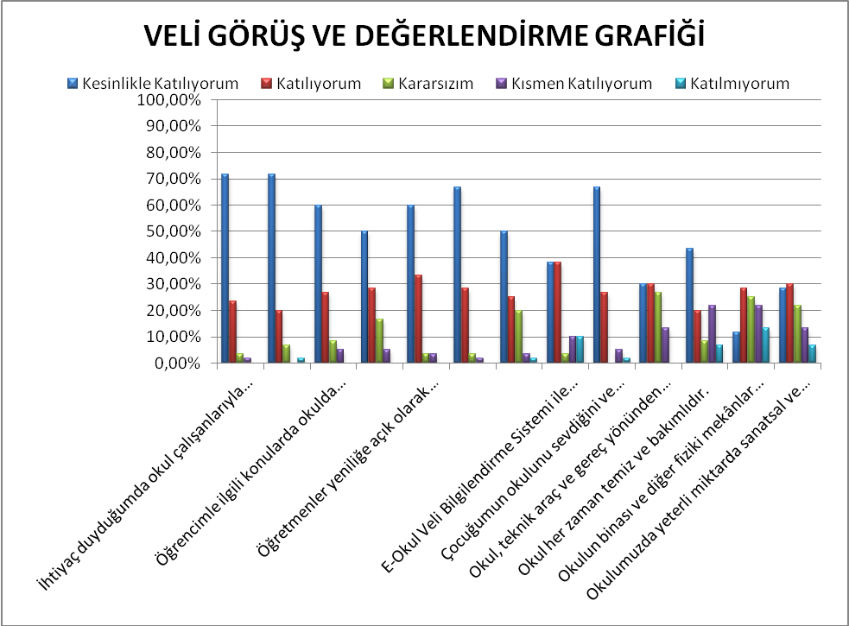
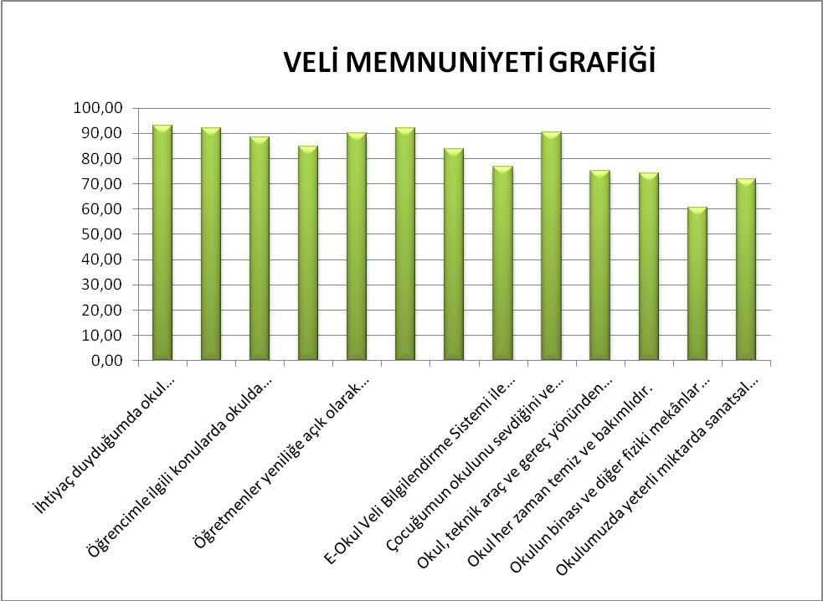

2.7. Okul / Kurum İçi Analiz
Değişen dünya şartlarında bilgi toplumunun insanını yetiştirmeyi amaç edinen, içinde
bulunduğumuz bilgi ve değişim çağının anahtar eyleminin sürekli öğrenmek olduğuna inanan Şehit Sadık Sağınç İlk-Ortaokulu bu sorumluluğun farkında olarak, başarısızlığı başarıya dönüştürmeyi hedef alan anlayışa sahiptir. Bu nedenle eğitim alanındaki yeni yaklaşımları takip ediyor “ Daha iyi bir eğitim imkânı nasıl sağlarız? ” sorusunu sürekli kendimize soruyoruz. Şehit Sadık Sağınç İlk-Ortaokulu olarak geleceğimizi öğrencilerimizle yeniden yaratmanın heyecanını ve umudunu yaşıyoruz.
Milli Eğitim Bakanlığı Merkez ve Taşra Teşkilatı Toplam Kalite yönetimi Uygulama yönergesi doğrultusunda kalite yönetimi felsefesinin benimsemiş ve bunu içselleştirmiş olan okulumuz bu anlamdaki çalışmalarının planlı okul gelişim modeli kapsamında yürütmektedir. Okulumuz İlçe Milli Eğitim Müdürlüğü ile olumlu ilişkiler içindedir. Okulumuz ile ilgili her türlü destek çevre esnafı ve hayırsever kişilerden alınabilmektedir. Okulumuzun yıllık bütçesi sözleşmeli personel giderleri hariç telefon ücretleri, kırtasiye malzemeleri 30 000 TL civarında olup ayrıca su elektrik ve
yakacak ücretleri MEB tarafından karşılanmaktadır. Okulumuzun gelirleri ise okul aile birliği katkıları ve hayırseverlerin katkılarıdır. ( Anasınıfına ait bütçe hariç )
Şehit Sadık Sağınç İlk-Ortaokulu Stratejik Paydaş Listesi
PAYDAŞLAR | PAYDAŞ TÜRÜ  İP:İÇ Paydaş  DP:Dış Paydaş  YP: Yararlanıcı Paydaş | PAYDAŞ NİTELİĞİ  TP: Temel Ortak  SP: Stratejik Ortak | ÖNCELİĞİ  A: Birlikte Çalış (Güçlü/Önemli)  B:Çıkarlarını Gözet (Zayıf/Önemli)  C: Bilgilendir (Güçlü/Önemsiz)  D:İzle (Zayıf/Önemsiz)
Kale Kaymakamlığı | DP | TP | A
İlçe Milli Eğitim Müdürlüğü Yönetici ve Çalışanları | DP | TP | A
Yönetici ve Öğretmenler | İP | TP | A
Öğrencilerimiz | İP | TP | A
Velilerimiz | İP | TP | A
RAM | DP | TP | A
Okul Müdürlükleri | DP | TP | A
Kale Belediyesi | DP | SP | D-C
Gençlik Hizmetleri ve Spor İlçe Müdürlüğü | DP | SP | B
Sosyal Yardımlaşma ve Dayanışma Vakfı | DP | SP | B
İlçe Halk Sağlığı Müdürlüğü | DP | SP | D
Mahalle Muhtarlığı | DP | SP | D-C
Hayırseverler | DP | SP | A-B
Eğitim Sendikaları | DP | SP | A-B
Medya | DP | SP | B-C

Okulumuzun kurum teşkilat şeması tabloda belirtilmiştir.
Çalışan Bilgileri
Unvan | Erkek  lisans | Erkek Yüksek  Lisans | Kadın  lisans | Kadın Yüksek  Lisans | Toplam
Okul Müdürü ve Müdür Yardımcısı | 2 | 0 | 1 | 0 | 3
Sınıf Öğretmeni | 2 | 0 | 2 | 0 | 4
Branş Öğretmeni | 2 | 1 | 4 | 0 | 7
Okul Öncesi Öğretmeni | 0 | 0 | 3 | 0 | 3
Rehber Öğretmen | 0 |  | 0 |  | 0
İdari Personel | 0 |  | 0 |  | 0
Yardımcı Personel | 2 |  | 0 |  | 2
Güvenlik Personeli | 0 |  | 0 |  | 0
Toplam Çalışan Sayıları | 8 | 1 | 10 | 0 | 19

Okulumuzda yer alan sınıfların öğrenci sayıları alttaki tabloda verilmiştir.

SINIFI | Kız | Erkek | Toplam | SINIFI | Kız | Erkek | Toplam
1/A | 8 | 4 | 12 | Ana Sınıfı A | 8 | 2 | 10
2/A | 6 | 4 | 10 | Ana Sınıfı B | 4 | 3 | 7
3/A | 9 | 9 | 18 | Ana Sınıfı C | 5 | 3 | 8
4/A | 8 | 4 | 12

SINIFI | KIZ | ERKEK | TOPLAM
5/A | 5 | 8 | 13
6/A | 5 | 3 | 8
7/A | 8 | 13 | 21
8/A | 5 | 16 | 21

Okulumuzda devamsızlık sorunu bulunmamaktadır. Taşımalı olmasına rağmen öğrenciler okula devam sıkıntısı yaşanmamaktadır.

Öğrencilerimiz il ilçe çapında yarışmalara katılım sağlamakta ve ilçe düzeyinde dereceler almaktadırlar.

Okulumuzun binası ile açık ve kapalı alanlarına ilişkin temel bilgiler altta yer almaktadır.

İnsan Kaynakları
Okulumuz bünyesinde görev yapan personele ait bilgiler tablolarda yer almaktadır. Okulun bulunduğu konum sahip olduğu personel yapısı üzerinde etkili olmaktadır.
Tablo 5. Çalışanların Görev Dağılımı
Çalışanın Ünvanı | Görevleri
Okul /Kurum Müdürü | Okulun bütün iş ve işlemleri
Müdür Yardımcısı | Eğitim Öğretim İşleri Öğrenci İşleri
Öğretmenler | Eğitim Öğretim işlemleri
Yardımcı Hizmetler Personeli | Temizlik ve Isınma iş ve işllemleri

Tablo 6. İdari Personelin Hizmet Süresine İlişkin Bilgiler
Hizmet Süreleri | 2024 Yılı İtibarıyla
Hizmet Süreleri | Kişi Sayısı | %
1-4 Yıl | 1 | 10
5-6 Yıl | 2 | 20
7-10 Yıl | 1 | 10
10…..Üzeri | 5 | 60

Tablo 7. Okul/Kurumda Oluşan Yönetici Sirkülasyonu Oranı
 | Yıl İçerisinde Okul/Kurumdan Ayrılan Yönetici Sayısı |  |  | Yıl İçerisinde Okul/Kurumda Göreve Başlayan Yönetici Sayısı
 | 2021 | 2022 | 2023 | 2021 | 2022 | 2023
TOPLAM | 0 | 0 | 1 | 1 | 0 | 0

Tablo 9. Öğretmenlerin Hizmet Süreleri (Yıl İtibarıyla)
Hizmet Süreleri | Kadın | Erkek | Hizmet Yılı | Toplam
1-3 Yıl | 1 | 0 |  | 1
4-6 Yıl | 2 | 0 |  | 2
7-10 Yıl | 0 | 1 |  | 1
11-15 Yıl | 2 | 1 |  | 3
16-20 | 0 | 1 |  | 1
20 ve üzeri | 0 | 1 |  | 1

Teknolojik Düzey
Teknolojik kaynaklar başta olmak üzere okulumuzda bulunan çalışır durumdaki donanım malzemesine ilişkin bilgiye alttaki tabloda yer verilmiştir.

Teknolojik Kaynaklar Tablosu
Akıllı Tahta Sayısı | 8 | TV Sayısı | 0
Masaüstü Bilgisayar Sayısı | 4 | Yazıcı Sayısı | 4
Taşınabilir Bilgisayar Sayısı | 1 | Fotokopi Makinası Sayısı | 2
Projeksiyon Sayısı | 8 | İnternet Bağlantı Hızı | ADSL

Okul Bölümleri |  | Özel Alanlar | Var | Yok
Okul Kat Sayısı | 2 | Çok Amaçlı Salon |  | X
Derslik Sayısı | 8 | Çok Amaçlı Saha |  | X
Derslik Alanları (m2) | 48 | Kütüphane | X
Kullanılan Derslik Sayısı | 8 | Fen Laboratuvarı | X
Şube Sayısı | 8 | Bilgisayar Laboratuvarı |  | X
İdari Odaların Alanı (m2) | 14 | İş Atölyesi |  | X
Öğretmenler Odası (m2) | 14 | Beceri Atölyesi |  | X
Okul Oturum Alanı (m2) | 324 | Pansiyon |  | X
Okul Bahçesi (Açık Alan)(m2) | 4182 | Halı Saha | X
Okul Kapalı Alan (m2) | 1081 | Kapalı Oyun Alanı |  | X
Sanatsal, bilimsel ve sportif amaçlı toplam alan (m²) | 540 | Oyun Parkı | X
Kantin (m2) | 0
Tuvalet Sayısı | 8

Mali Kaynaklar

Okulumuzun genel bütçe ödenekleri, okul aile birliği gelirleri ve diğer katkılarda dâhil olmak üzere gelir ve giderlerine ilişkin son iki yıl gerçekleşme bilgileri alttaki tabloda verilmiştir.

Yıllar | Gelir Miktarı | Gider Miktarı
2021 | 3000 | 3000
2022 | 3500 | 3500
2023 | 6500 | 3000

İstatistiki Veriler

- Öğrencilerimizin istendik davranışları edinme oranı% 90 dır.
- Sınıf Mevcutlarımız son 3 Yıl baz alındığında önemli bir değişiklik olmadığı görülmüş ve ideal sınıf mevcut aralığında devam etmektedir. ( 15-25)
- Okulumuz taşımalı eğitim veren bir kurum olmanın dezavantajını yaşadığı için kurs vb. açılmamaktadır.
- Okulumuzda belirli gün ve haftalar bütün sınıfların ve velilerin katılımıyla yapılmaktadır. Bütün programlar 2 öğretmen koordinesinde tüm öğretmenlerin sınıf bazında hazırladıkları etkinliklerle yapılmaktadır. 11 öğretmen ve 120 öğrenci katılım sağlamaktadır.
- Sürekli devamsız öğrencimiz bulunmamaktadır.
- Mesai saatleri içinde okulun bölümlerine ulaşım açıktır.
- Okulumuzda tübitak bilim söyleşileri yapılmaktadır.

2.8.Çevre Analizi (PESTLE)

Politik | OKULUMUZA GEREKEN DESTEĞİN SAĞLANMASI
Ekonomik | GİDERİN AZ OLUŞU
Sosyolojik | TOPLUMSAL İLİŞKİLERİN SICAK VE SAMİMİ OLUŞU
Teknolojik | OKULUN FİBER İNTERNETE SAHİP OLUŞU
Mevzuat-Yasal | KURAL KOYMAMIZDA VE YAPTIRIM UYGULAMIZIDA
Ekolojik | DOĞAL ORTAM

2.9.GZFT Analizi

Okulumuzun temel istatistiklerinde verilen okul künyesi, çalışan bilgileri, bina bilgileri, teknolojik kaynak bilgileri ve gelir gider bilgileri ile paydaş anketleri sonucunda ortaya çıkan sorun ve gelişime açık alanlar iç ve dış faktör olarak değerlendirilerek GZFT tablosunda belirtilmiştir. Dolayısıyla olguyu belirten istatistikler ile algıyı ölçen anketlerden çıkan sonuçlar tek bir analizde birleştirilmiştir.
Kurumun güçlü ve zayıf yönleri donanım, malzeme, çalışan, iş yapma becerisi, kurumsal iletişim gibi çok çeşitli alanlarda kendisinden kaynaklı olan güçlülükleri ve zayıflıkları ifade etmektedir ve ayrımda temel olarak okul müdürü/müdürlüğü kapsamından bakılarak iç faktör ve dış faktör ayrımı yapılmıştır.

Güçlü ve Zayıf Yönler
Öğrenciler | SAYGILI OLMALARI
Çalışanlar | GENÇ ÖZVERİLİ VE ETKİN EĞİTİMCİ KADROSUNA SAHİP OLMAMIZ
Veliler | SAYGILI OLMALARI
Bina ve Yerleşke | ULAŞILABİLİR VE MERKEZDE OLMASI
Donanım | İNTERNETE SAHİP OLMASI
Bütçe | GELİR GİDER BİRBİRİNİ DENGELEMESİ
Yönetim Süreçleri | GENÇ KADROSU
İletişim Süreçleri | İNTERNET VE TELEFON ÇEKİMİ YOK DENECEK KADAR AZDIR

Zayıf Yönler
Öğrenciler | TAŞIMA ÖĞRENCİSİ OLMALARI UZAK VE ENGEBELİ YOLLARDAN GELMELERİ
Çalışanlar | İLÇEDEN GELİP GİTMELERİ
Veliler | EĞİTİM VE ÖĞRETİMİ HER ŞEKLİYLE OKULA YÜKLEMELERİ VE İLGİSİZLİKLERİ
Bina ve Yerleşke | ARAZİNİN ENGEBELİ OLUŞU
Donanım | LABORATUVARUN OLMAYIŞI
Bütçe | GELİRİMİZ AZ GİDERİMİZİ DE ONA GÖRE AYARLIYORUZ
Yönetim Süreçleri | YÖNETİMDE ÇOK DEĞİŞİMİN OLUŞU
İletişim Süreçleri | TELEFON İNTERNETİN ÇEKİM GÜCÜNÜN YETERSİZ OLUŞU

Fırsatlar ve Tehditler

Dışsal Faktörler
Fırsatlar
Politik | OKULUMUZA GEREKEN DESTEĞİN SAĞLANMASI
Ekonomik | GİDERİN AZ OLUŞU
Sosyolojik | TOPLUMSAL İLİŞKİLERİN SICAK VE SAMİMİ OLUŞU
Teknolojik | OKULUN FİBER İNTERNETE SAHİP OLUŞU
Mevzuat-Yasal | KURAL KOYMAMIZDA VE YAPTIRIM UYGULAMIZIDA
Ekolojik | DOĞAL ORTAM

Tehditler
Politik | ÖĞRETMEN TAYİNLERİ
Ekonomik | GELİRİN AZ OLUŞU
Sosyolojik | VELİLERİN EĞİTİM SEVİYELERİNİN İLKOKUL OLMASI
Teknolojik | TELEFON VE İNTERNEK ÇEKİM GÜCÜNÜN YETERSİZ OLUŞU
Mevzuat-Yasal | ÇOK SIK DEĞİŞİM İSTİKRAR SAĞLAMASI
Ekolojik | ARAZİNİ ENGEBELİ OLUŞU ULAŞIMIN ZOR OLMASI

Gelişim ve Sorun Alanları
Gelişim ve sorun alanları analizi ile GZFT analizi sonucunda ortaya çıkan sonuçların planın geleceğe yönelim bölümü ile ilişkilendirilmesi ve buradan hareketle hedef, gösterge ve eylemlerin belirlenmesi sağlanmaktadır.
Gelişim ve sorun alanları ayrımında eğitim ve öğretim faaliyetlerine ilişkin üç temel tema olan Eğitime Erişim, Eğitimde Kalite ve kurumsal Kapasite kullanılmıştır. Eğitime erişim, öğrencinin eğitim faaliyetine erişmesi ve tamamlamasına ilişkin süreçleri; Eğitimde kalite, öğrencinin akademik başarısı, sosyal ve bilişsel gelişimi ve istihdamı da dâhil olmak üzere eğitim ve öğretim sürecinin hayata hazırlama evresini; Kurumsal kapasite ise kurumsal yapı, kurum kültürü, donanım, bina gibi eğitim ve öğretim sürecine destek mahiyetinde olan kapasiteyi belirtmektedir.

Eğitime Erişim | Eğitimde Kalite | Kurumsal Kapasite
Okullaşma Oranı | Akademik Başarı | Kurumsal İletişim
Okula Devam/ Devamsızlık | Sosyal, Kültürel ve Fiziksel Gelişim | Kurumsal Yönetim
Okula Uyum, Oryantasyon | Sınıf Tekrarı | Bina ve Yerleşke
Özel Eğitime İhtiyaç Duyan Bireyler | İstihdam Edilebilirlik ve Yönlendirme | Donanım
Yabancı Öğrenciler | Öğretim Yöntemleri | Temizlik, Hijyen
Hayatboyu Öğrenme | Ders araç gereçleri | İş Güvenliği, Okul Güvenliği
 |  | Taşıma ve servis

Gelişim ve Sorun Alanlarımız
1.TEMA: EĞİTİM VE ÖĞRETİME ERİŞİM
1 | Anasınıfı öğrencilerinin taşıma olmamasından dolayı % 30 unun okula devam etmesi.
2 | - Sınıfa gelen öğrencilerin anasınıfı eğitimi alanların sayısının az olması.
3 | İlkokul okullaşma oranı %100 olarak sürdürülecektir.
4 | Sürekli devamsız öğrencimiz olması.
5 | Taşımalı eğitimde okullaşma oranı %100 olarak sürdürülecektir.
6 | Kız çocuklarının okullaşma oranı %100 olarak sürdürülecektir.

2.TEMA: EĞİTİM VE ÖĞRETİMDE KALİTE
1 | Etkinliklere katılan öğrenci sayısı arttırılacaktır.
2 | Sınıf tekrarı yapan öğrenci sayımız “0” olarak korunacaktır.
3 | Öğrenci başına okunan kitap sayımız arttırılacaktır.
4 | Şiddet ve istisar, madde bağımşlılığı ve dengeli beslenme ile ilgili yapılan faaliyet sayıları ve faaliyetlere katılan öğrenci sayıları arttırılacaktır.
5 | Trafik güvenliği, çevre bilinci ve ilkyardım bilinci konularında bilgilendirilen öğrenci sayısı ve açılan eğitim sayısı arttırılacaktır.
6 | Bilim sanat merkezinden yararlanan öğrenci olmaması.
7 | Rehberlik ve araştırma merkezinden yararlanan öğrencilerle ilgili bilgi eksikliği.
8 | Kaynaştırma yoluyla eğitim alan öğrenci sayımızın %0 olarak korunması.
9 | Uygulanan yerel proje sayısının arttırılarak geliştirilmesi.
10 | Uluslararası projelerimizin olmaması.

3.TEMA: KURUMSAL KAPASİTE
1 | Norm kadro doluluk oranının % 100 olarak sürdürülmesi.
2 | Öğretmenlere verilen mahalli hizmetiçi eğitimin az olması.
3 | Ödül verilen personel sayısının arttırılması.
4 | Öğretmen başına düşen öğrenci sayısısnın korunması.
5 | Asil yönetici sayısının korunması.
6 | İSG eğitimi alan personel sayısının arttırılması.

3.GELECEĞE BAKIŞ
Atatürkçü geleceğe güvenle bakan çalışkan, üretken bir toplum inşa etmek en büyük görev ve sorumluluğumuzdur.

Misyon

Okul Müdürlüğümüzün Misyon, vizyon, temel ilke ve değerlerinin oluşturulması kapsamında öğretmenlerimiz, öğrencilerimiz, velilerimiz, çalışanlarımız ve diğer paydaşlarımızdan alınan görüşler, sonucunda stratejik plan hazırlama ekibi tarafından oluşturulan Misyon, Vizyon, Temel Değerler; Okulumuz üst kurulana sunulmuş ve üst kurul tarafından onaylanmıştır.

MİSYONUMUZ :Atatürk ilke ve devrimlerine sahip çıkan, milli ve manevi değerlere sahip, vatanını milletini seven, kültürüne sahip çıkarken gelişime açık, öğrenmeyi öğrenmiş, iletişim becerileri gelişmiş, kendini doğru ifade edebilen, sorun çözme becerisine sahip, üretken, yaratıcı, özgüveni yüksek bir o kadar da mütevazi,girişimci, etik değerleri özümsemiş, ulusal ve küresel değerlere sahip, sağlıklı, mutlu ve başarılı bireyler yetiştirmektir.

Vizyon

VİZYONUMUZ :Atatürkçü, laik, insan haklarına saygılı,kültürüne,milli-manevi değerlerine sahip çıkan, çağdaş bir okul olarak Türk milli eğitiminde öncü, hizmetleri ve katkıları ile iz bırakan örnek bir okul olmak,ülkemizde ve uluslararası platformda, saygın kurumlar arasındaki yerini korumak ve güçlendirmektir.

Temel Değerler

1.Saygı sevgi ve hoş görülü olmak.
2. Öğrenci merkezli eğitim sağlamak.
3. Öğrenci – veli ve toplumun beklentilerine cevap verebilmek.
4. Öğrencilerin öğrenme heyecanının sürekliliğini sağlamak.
5. Güçlükler karşısında yılmayan, özgüvene sahip bireyler yetiştirmek.
6. Okul ve çevreye sahiplenen bireylerden oluşan ekiplerin çalışmalarına yer vermek.
7. Bireysel ve kültürel farklılıkları dikkate alarak, öğrencilerden bu yönde yararlanmak.
8. Başarılı olmak için düzenli, planlı ve verimli çalışma planlarını uygulamaya geçirmek.
9. Okul – aile işbirliğinin önemine inanarak veli ile her zaman diyalog halinde olmak.
10. Okulun dinamiklerinin değişimini olumlu olarak geliştirerek sürekli hele getirmek.
11. Öğrencilerin kendilerini tanımaları ve kendilerine hedef belirlemelerine yardımcı olmak.
12. Velilerin çocuklarının gelişimi ve eğitimi konusunda sağduyulu, bilinçli olmalarını sağlamak.
13. Kendisi, ailesi ve çevresi ile ilgili pozitif düşünen bireyler yetiştirmek.
14.Milli ve manevi değerlerini sahiplenen koruyup kollayan bireyler yetiştirmek.
15.Etik değerleri bilen yaşamlarını adapte eden ve uygulayan bireyler yetiştirmek.
16Atatürk ilke ve inkılaplarını benimseyen bireyler yetiştirmek.

4.AMAÇ, HEDEF VE PERFORMANS GÖSTERGESİ İLE STRATEJİLERİN BELİRLENMESİ

Amaçlar
Eğitim ve öğretim faaliyetlerinin daha nitelikli olarak verilebilmesi için okulumuzun kurumsal kapasitesi güçlendirilecektir.

4.2.Hedefler

Okul öncesini daha etkin hale getirip devamlılığını sağlayıp oryantasyonun daha erken gerçekleştiği kurum haline gelmek.

4.3.Performans Göstergeleri

No | PERFORMANS  GÖSTERGESİ | Mevcut |  | HEDEF
No | PERFORMANS  GÖSTERGESİ | 2023 | 2024 |  | 2025 | 2026 | 2027 | 2028
PG.3.1.a | Daha donamlı bir sınıf oluşturmak | %50 | %75 |  | %95 | %95 | %95 | %100
PG.3.2.b | Veli ziyaretleri düzenleyip okul öncesi eğitimin önemini anlatmak | %10 | %25 |  | %100 | %100 | %100 | %100
PG.3.3.c. | Ulaşım sorununu veliler aracılığıyla çözmek | %5 | %10 |  | %20 | %30 | %40 | %50

Eylemler
No | Eylem İfadesi | Eylem Sorumlusu | Eylem Tarihi
3.1.1. | Ders araç gereçleri ve mobilyalar bakımından sınıfı zenginleştirmek | Okul Müdürü Okul Aile Birl. | Haziran-Eylül
3.1.2 | Veli ziyaretlerinde velilerle kaynaşmak | Okul Müdürü Müdür Yardımcısı Okul Aile Birl. | Haziran-Eylül
3.1.3 | Velilerin ortaklaşa çocuklarını okula getirmesi | Okul Müdürü Müdür Yardımcısı veli | Haziran-Eylül

Stratejik Hedef 3.2. Araç gereç donanım hijyen ve güvenlik bakımından daha kaliteli ve daha güvenli ortam sağlamak

Performans Göstergeleri
No | PERFORMANS  GÖSTERGESİ | Mevcut |  | HEDEF
No | PERFORMANS  GÖSTERGESİ | 2023 | 2024 |  | 2025 | 2026 | 2027 | 2028
PG.3.2.a | Kurumsal iletişimde internet ortamına geçmek | %25 | %40 |  | %50 | %60 | %75 | %100
PG.3.2.b | Yetersiz olan ders araç gereç donanımımızı zenginleştirmek | %10 | %25 |  | %50 | %65 | %75 | %100
PG.3.2.c. | Okulumuzunun hijyen ve temizlik bakımından eksiksiz olması ve okulumuza Beyaz Bayrak verilmesini sağlamak | %50 | %75 |  | %100 | %100 | %100 | %100
PG.3.2.d. | İş güvenliği bünyesinde sınıf dolaplarının sabitlenmesini sağlamak | %75 | %100 |  | %100 | %100 | %100 | %100
PG.3.2.e | Okul güvenlik kameralarının bakımı bozuk olanların yenilenmesini sağlamak | %70 | %90 |  | %100 | %100 | %100 | %100

Eylemler
No | Eylem İfadesi | Eylem Sorumlusu | Eylem Tarihi
3.2.1. | Tebliği internet ortamından gerçekleştirmek | Okul Müdürü | Eylül-Haziran
3.2.2 | Ders araç gereçlerini zenginleştirip ders ortamında kullanmak. | Okul Müdürü Okul Aile Birliği | Ekim-Şubat
3.2.3 | Okulumuzun Beyaz Bayrak alma kurallarına uygun halde olması ve temizliğinin tertip ve düzeninin yeterli olmasını sağlamak. | Okul Müdürü , Müdür Yardımcısı ,Hizmetli Personel | Eylül-Kasım
3.2.4 | Sınıf dolaplarının yıpranan sabitlenmesinin onarılıp yenilenmesi | Müdür Yardımcısı Hizmetli Personel | Şubat - Mart
3.2.5 | Görüntü problemi olan ve bozulan güvenlik kameralarının yenilenmesi ve onarılması | Okul Müdürü Okul Aile Birl. | Şubat-Mart

4.4.Stratejilerin Belirlenmesi
Hedeflere ulaşılabilmesi için okul ikliminin en önemli etken olduğunun bilincinde olarak, aklın ve bilimin ışığında ilerlemek.

4.5.Maliyetlendirme

2024-2028 Stratejik Planı Faaliyet/Proje Maliyetlendirme Tablosu

Kaynak Tablosu | 2024 | 2025 | 2026 | 2027 | 2028 | Toplam
Genel Bütçe | 0 | 0 | 0 | 0 | 0 | 0
Valilikler ve Belediyelerin Katkısı | 0 | 0 | 0 | 0 | 0 | 0
Diğer (Okul Aile Birlikleri) | 6500 | 6500 | 7000 | 7500 | 8000 | 34000
TOPLAM | 6500 | 6500 | 7000 | 7500 | 8000 | 34000

5.İZLEME VE DEĞERLENDİRME

Okulumuz Stratejik Planı izleme ve değerlendirme çalışmalarında 5 yıllık Stratejik Planın izlenmesi ve 1 yıllık gelişim planın izlenmesi olarak ikili bir ayrıma gidilecektir.
Stratejik planın izlenmesinde 6 aylık dönemlerde izleme yapılacak denetim birimleri, il ve ilçe millî eğitim müdürlüğü ve Bakanlık denetim ve kontrollerine hazır halde tutulacaktır.
Yıllık planın uygulanmasında yürütme ekipleri ve eylem sorumlularıyla aylık ilerleme toplantıları yapılacaktır. Toplantıda bir önceki ayda yapılanlar ve bir sonraki ayda yapılacaklar görüşülüp karara bağlanacaktır.

